МІНІСТЕРСТВО ОСВІТИ І НАУКИ УКРАЇНИ

НАЦІОНАЛЬНОМУ УНІВЕРСИТЕТІ “ЛЬВІВСЬКА ПОЛІТЕХНІКА”

Кафедра систем штучного інтелекту

**Лабораторна робота № 2**

з дисципліни

«Візуалізація даних»

Виконав:

студент групи КН-208

Келемен С. Й.

**Викладач:**

Бойко Н. І.

Львів – 2019 р.

Дослідимо структуру нашого датасету:  
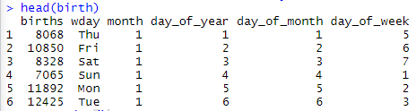

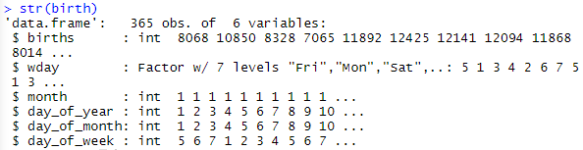

Знайдемо топ 10 днів в році, коли народилося найбільше дітей:  
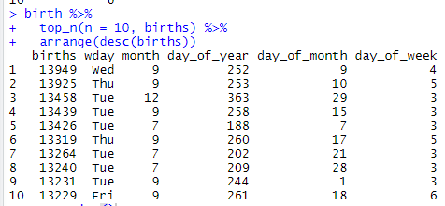

Також знайдемо топ днів тижня по кількості народжуваних дітей:  
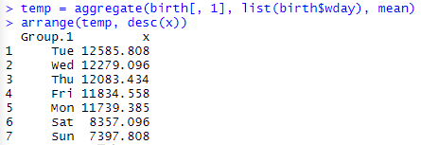

Побудуємо гістограму для кількості народжуваних:  
ggplot(birth, aes(x=births)) +

geom_histogram(bins=20, color="grey", fill="lightblue") +

ylab("Days")

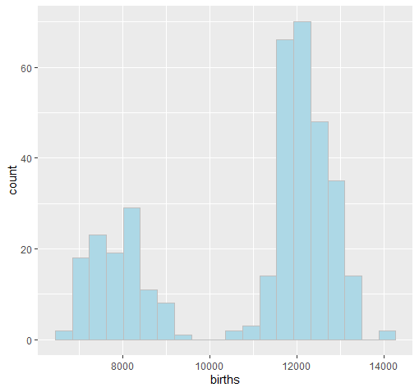

Знайдемо середнє значення:



Знайдемо середньоквадратичне відхилення:



Згенеруємо нормальний розподіл, який має середнє  
значення births_mean та середньоквадратичне відхилення  
births_sd. Для цього використаємо функцію rnorm. Для того,  
щоб послідовність, яка генерується була сталою, при кожному  
виконанні нашого коду, встановимо параметр set.seed

set.seed(900)

births_simulation <- rnorm(n=nrow(birth), mean = births_mean, sd = births_sd)

birth$births_simulation <- births_simulation

str(birth)

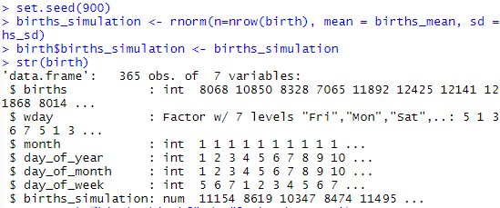

Побудуємо гістограму для цієї симуляції:  
ggplot(birth, aes(x=births_simulation)) +  
geom_histogram(bins=10, color="grey", fill="lightblue")

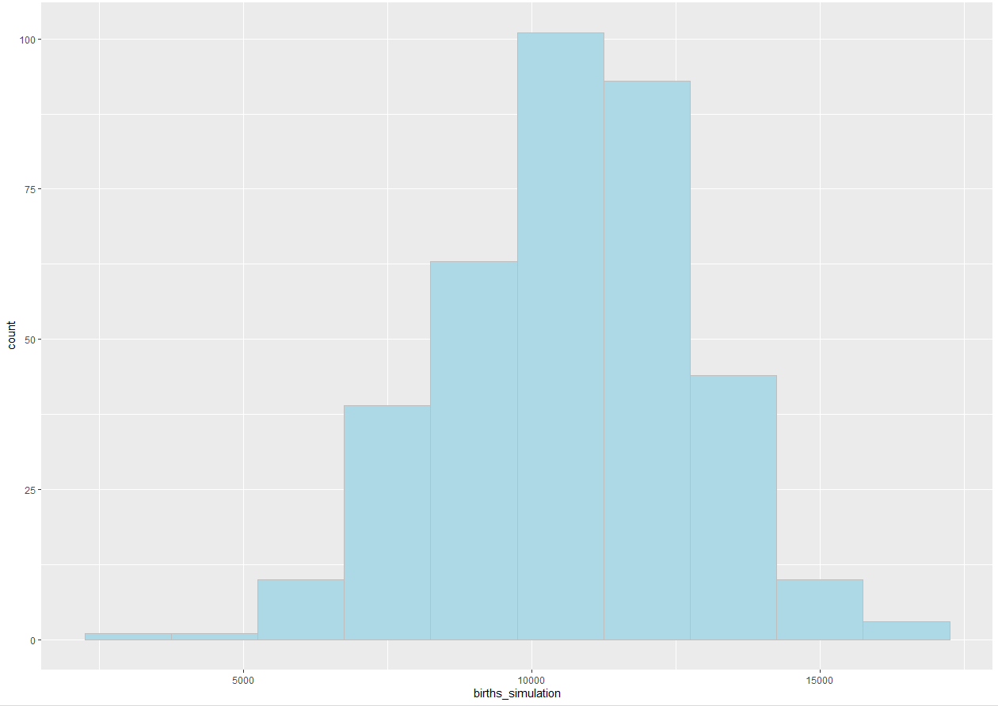

Для перевірки, чи є розподіл нормальним, використовується  
функція qqplot. Cкористаємося нею для перевірки чи є  
нормально розподілені дані народжуваності. Спочатку  
побудуємо qqplot для нашої симуляції births_simulation:

ggplot(birth, aes(sample = births_simulation)) + stat_qq()

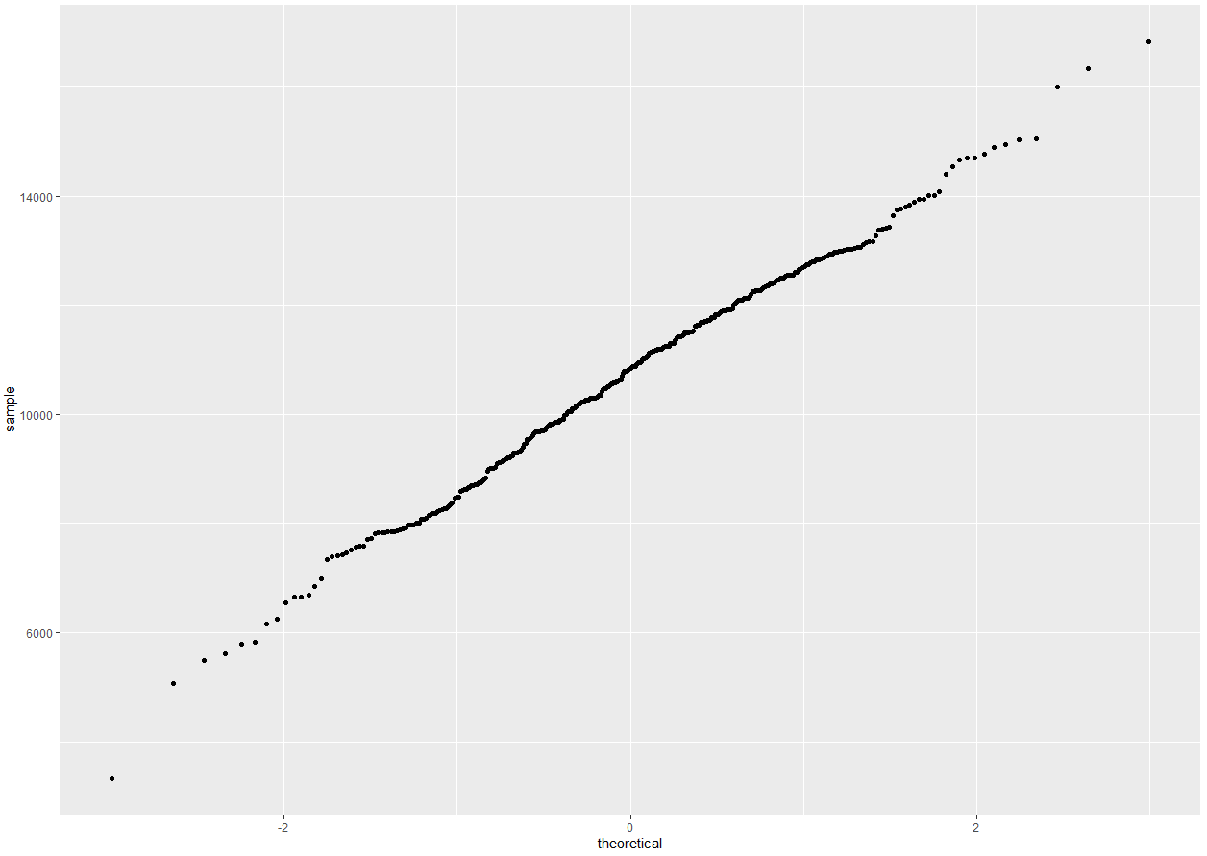

А тепер для справжніх даних:  
**ggplot**(movie_body_counts, **aes**(sample = IMDB_Rating)) + **stat_  
qq**()

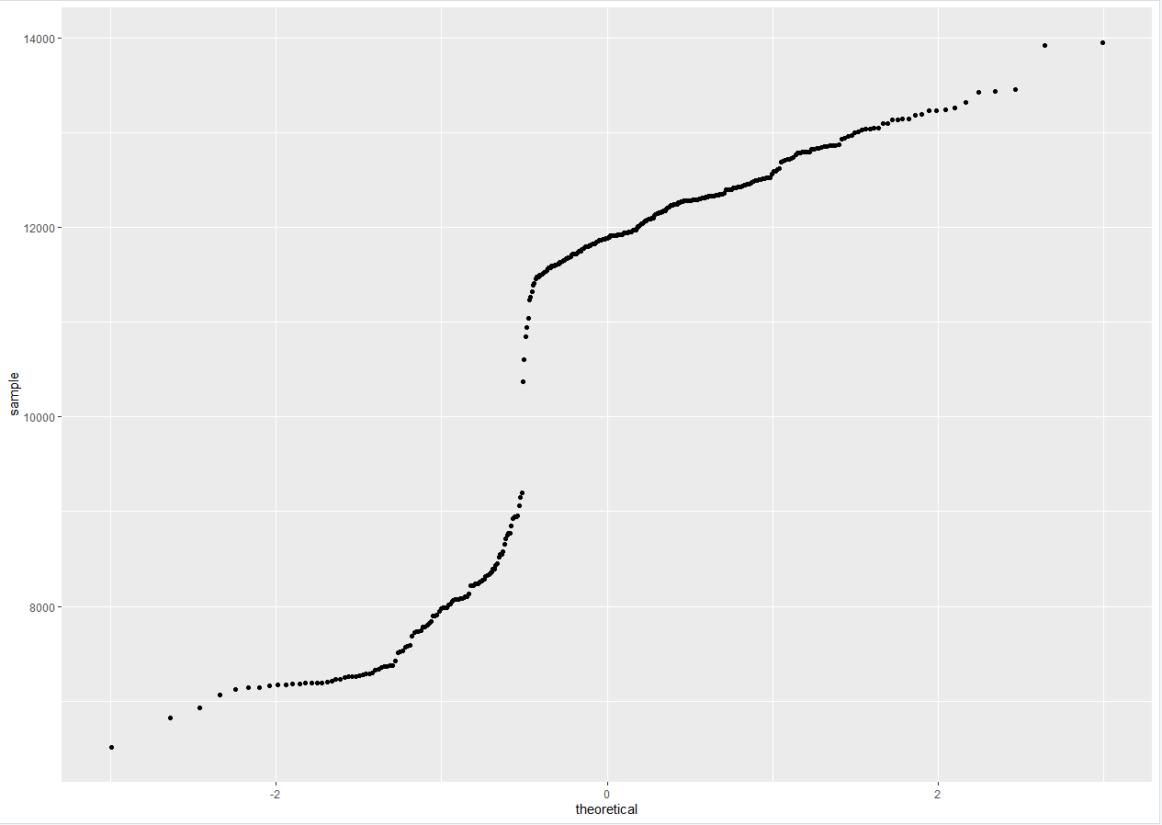

**Висновок**

Знайшов середнє значення та середньоквадратичне відхилення для рейтингу даних фільмів, також побудував гістограму народжуваності та її симуляцію у вигляді нормального розподілу, в кінці перевірив чи нормально розподілена симуляція та оригінальні дані.